2026年春季全国博士、博士后高层次人才
巡回签约洽谈会-天津

为深入学习贯彻党的二十大精神，全面落实党中央、国务院对高校毕业生就业创业工作的决策部署，千方百计促进高校毕业生高质量充分就业，助力企事业单位博硕研究生人才引进，中研博硕英才网拟定于2026年3月13日在天津汇高花园酒店四楼举办“2026年春季全国博士、博士后高层次人才巡回签约洽谈会”，现诚挚邀请有就业择业需求的博士、博士后高层次人才参加！
【大会安排】
承办单位：中研博硕英才网(www.91boshuo.com)
大会时间：2026年3月13日（周五）14:00-17:00
大会地点：天津汇高花园酒店四楼花园厅
参会单位：全国各地高等院校、大型央企、国企、事业单位、各重点领域高新技术企业、上市公司、重点科研院所、地方政府等；
参会人才:2026届2027届的研究生人才为主，2028届及往届有就业需求的研究生人才亦可参会，本次双选会专业涵盖理工类、经管类、医学类、文史类、农林类、艺术学类、法学类等综合类专业。

【人才参会方式】可任选其一（为避免遗忘，可提前报名关注着）
1.小程序报名：扫描下方小程序二维码即可报名

报名成功后，会前将收到短信或电话参会提醒，现场可快速扫码入场！
2.PC端报名：登录链接：https://www.91boshuo.com/revision/meetingList注册报名，已注册的人才直接登录报名（请选择谷歌或360浏览器）
简历完善小技巧：基本信息+求职意向+教育经历+工作经历，完善度即可达到100%！

【大会咨询方式】
人才咨询热线：蔡老师18111252931（备注：学校-学历-专业-姓名）【微电同号】
用人单位报名咨询：胡老师18071753576 【微电同号】 江老师15549423827
活动设立了官方人才就业交流群，请同学们添加工作人员加入群里，备注学校-学历-专业-姓名，群内了解更多参会单位信息
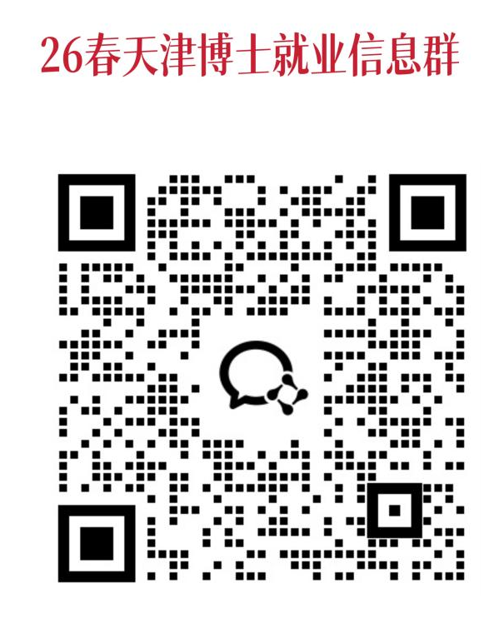

加入群聊可获得以下求职福利：
①海量岗位资讯 群内由求职顾问定时推送高质量招聘信息；
②研究生聚集地 群内汇聚各地不同专业优秀人才，鼓励在群内探讨学术、就业等相关信息；
③及时了解最新单位及岗位信息 群内将每日发布最新参会单位名单，敬请关注；
【部分参会单位名单】（排名不分先后）

2026年春季全国博士、博士后高层次人才巡回签约洽谈会-天津
时间：3月11日（周五）14:00-17:00
地点：天津汇高花园酒店四楼花园厅
咨询人：蔡老师18111252931（同微信）
招聘单位 | 单位性质 | 所在城市
北京理工大学 | 高等院校 | 北京
南京理工大学 | 高等院校 | 江苏
西安电子科技大学网络与信息安全学院 | 高等院校 | 陕西
新疆大学 | 高等院校 | 新疆
国防科技大学电子对抗学院 | 高等院校 | 安徽
国防科技大学试验训练基地 | 高等院校 | 陕西
伊犁师范大学 | 高等院校 | 新疆
内蒙古科技大学 | 高等院校 | 内蒙
长春大学 | 高等院校 | 吉林
牡丹江医科大学 | 高等院校 | 黑龙江
网络空间部队信息工程大学 | 高等院校 | 河南
上海中侨职业技术大学 | 高等院校 | 上海
河北石油职业技术大学 | 高等院校 | 河北
运城职业技术大学 | 高等院校 | 山西
青海职业技术大学 | 高等院校 | 青海
中国刑事警察学院 | 高等院校 | 辽宁
中国人民武装警察部队特种警察学院 | 高等院校 | 北京
北京印刷学院 | 高等院校 | 北京
丽水学院 | 高等院校 | 浙江
阜阳理工学院 | 高等院校 | 安徽
湖南理工学院 | 高等院校 | 湖南
广东机电职业技术学院 | 高等院校 | 广东
天津工程机械研究院有限公司 | 科研院所 | 天津
中国航天空气动力技术研究院 | 科研院所 | 北京
中国科学院山西煤炭化学研究所 | 科研院所 | 山西
海军工程大学电磁能技术全国重点实验室 | 科研院所 | 湖北
中国科学院长春应用化学研究所 | 科研院所 | 吉林
中国航天科技集团公司第五研究院第513研究所 | 军工单位 | 山东
中国航天科工集团第六研究院41所 | 军工单位 | 内蒙古
中机第一设计研究院有限公司 | 国有企业 | 安徽
中国航天科工集团六院601所 | 国有企业 | 内蒙古
北京机械工业自动化研究所 | 国有企业 | 北京
中国电建集团贵阳勘测设计研究院有限公司 | 国有企业 | 贵州
国机集团沈阳仪表科学研究院有限公司 | 国有企业 | 辽宁
清华大学天津高端装备研究院 | 事业单位 | 天津
河南省科学院物理研究所 | 事业单位 | 河南
国家知识产权局专利局专利审查协作河南中心 | 事业单位 | 河南
鞍钢集团北京研究院 | 央企 | 北京
中国航天时代电子有限公司 | 央企 | 北京
远大医药中国有限公司 | 上市公司 | 湖北
凯莱英医药集团 | 上市公司 | 天津
人本股份有限公司 | 高新技术企业 | 浙江
天津久日新材料股份有限公司 | 高新技术企业 | 天津
天津百利展发集团有限公司 | 高新技术企业 | 天津
曼迪匹艾（天津）科技服务有限公司 | 民营企业 | 天津
天津三英精密仪器股份有限公司 | 民营企业 | 天津
三英精控(天津)仪器设备有限公司 | 民营企业 | 天津
天津精仪精测科技有限公司 | 民营企业 | 天津
元旭半导体科技（天津）有限公司 | 民营企业 | 天津
信诺立兴（黄骅市）集团股份有限公司 | 民营企业 | 河北
参会单位持续更新中，更多参会单位信息欢迎现场了解！！

【温馨提示】
1.请同学们在参会前提前扫上面的报名码报名，参会时可快捷点击“一键签到”
2.招聘会于14:00准时开始17:00结束。请预留交通时间，准时到场，人才进场需扫码签到，签到前请提前打开手机定位服务。
热烈欢迎广大毕业生朋友前来参加!
参会单位持续更新中……
欢迎同学们踊跃参加！

